Resolución del Pleno del Instituto de Transparencia, Acceso a la Información Pública y Protección de Datos Personales del Estado de México y Municipios, con domicilio en Metepec, Estado de México, de fecha veintinueve de enero de dos mil veinte.

VISTO el expediente formado con motivo del recurso de revisión 08937/INFOEM/IP/RR/2019, promovido por el C. Xxxxxxx Xxxxx Xxxxx, en lo sucesivo EL RECURRENTE, en contra de la respuesta emitida por el Instituto de Transparencia, Acceso a la Información Pública y Protección de Datos Personales del Estado de México y Municipios, en lo sucesivo EL SUJETO OBLIGADO, se procede a dictar la presente resolución con base en lo siguiente:

RESULTANDO

I. En fecha dieciocho de octubre de dos mil diecinueve, EL RECURRENTE presentó a través del Sistema de Acceso a la Información Mexiquense, en lo subsecuente EL SAIMEX ante EL SUJETO OBLIGADO, la solicitud de acceso a la información pública, a la que se le asignó el número de expediente 01021/INFOEM/IP/2019, mediante la cual solicitó:

“Solicito en versión pública el expediente numero INFOEM/DPDP/PI/032/2019 que se encuentra bajo resguardo de la Dirección de Protección de Datos Personales.” (Sic)

MODALIDAD DE ENTREGA: Vía SAIMEX.
II. En cumplimiento al artículo 162 de la Ley de Transparencia y Acceso a la Información Pública del Estado de México y Municipios, el veintiuno de octubre de dos mil diecinueve, el Titular de la Unidad de Transparencia del SUJETO OBLIGADO, turnó el requerimiento de información al Servidor Público Habilitado de la Dirección de Protección de Datos Personales, a efecto de que realizara la búsqueda y localización de la información tal como se desprende a continuación:
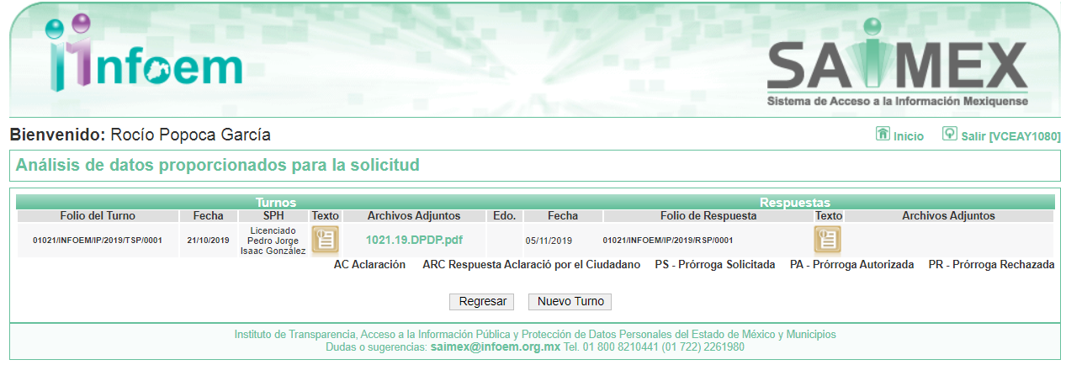

III. De las constancias que obran en EL SAIMEX, se advierte que en fecha seis de noviembre de dos mil diecinueve, el Responsable de la Unidad de Transparencia del SUJETO OBLIGADO dio respuesta a la solicitud de información, en los siguientes términos:

“…En respuesta a la solicitud recibida, nos permitimos hacer de su conocimiento que con fundamento en el artículo 53, Fracciones: II, V y VI de la Ley de Transparencia y Acceso a la Información Pública del Estado de México y Municipios, le contestamos que:

Con fundamento en el artículo 53 fracción II de la Ley de Transparencia y Acceso a la Información Pública del Estado de México y Municipios, se adjunta la respuesta a su solicitud de información pública.

ATENTAMENTE

Mtra. Claudia Margarita Hernández Flores” (Sic)

Advirtiendo de dicha respuesta, que EL SUJETO OBLIGADO acompañó la carpeta comprimida 1021.19.zip, la cual contiene los archivos VERSIÓN PÚBLICA INFOEM-DPDP-PI-032-2019_Censurado.pdf, Cuadro de clasificacion SI 1021.pdf, 1021.dpdp.pdf, 1021.19.UT.pdf y 114a.ses.ext.CT.pdf, los cuales se omite su inserción por ser del conocimiento de las partes; aunado a que serán materia de análisis en el apartado correspondiente.

IV. Inconforme con la respuesta, el veinticinco de noviembre de dos mil diecinueve, EL RECURRENTE interpuso el recurso de revisión objeto del presente estudio, el cual fue registrado en EL SAIMEX y se le asignó el número de expediente 08937/INFOEM/IP/RR/2019, en el que señaló como acto impugnado:

“El expediente que me entregan esta incompleto porque en el ultimo acuerdo dicen que la dirección hizo un ejercicio para saber los datos que obtenía el PAN, pero no incluyen los documentos en donde se vea el ejercicio que hicieron y que debería formar parte de las actuaciones del expediente.” (sic)

Así como, razones o motivos de inconformidad, lo sigueinte:

“La información esta incompleta porque dicen que hicieron el ejercicio pero no incluyeron el acuerdo, acta o cualquier otro documento en donde se aprecie que enviaron un mensaje al número telefónico que proporciona el PAN, yo como se que si lo hicieron, creo que no es sufiente con que digan que lo hicieron, ademas el aviso debería estar previo a la obtención de los datos. y en el archivo borran el nombre de la asesora del grupo parlamentario de la coordinación de comunicación social e imagen del partido, cuando su nombre es publico y entonces la dirección esta limitando mi derecho de acceso a la información." (Sic)

V. El veinticinco de noviembre de dos mil diecinueve, el recurso de que se trata se envió electrónicamente al Instituto de Transparencia, Acceso a la Información Pública y Protección de Datos Personales del Estado de México y Municipios y con fundamento en el artículo 185, fracción I de la Ley de Transparencia y Acceso a la Información Pública del Estado de México y Municipios, se turnó, a través del SAIMEX, a la Comisionada EVA ABAID YAPUR, a efecto de decretar su admisión o desechamiento.

VI. De las constancias del expediente electrónico del SAIMEX, se advierte que en fecha veintinueve de noviembre de dos mil diecinueve, se acordó la admisión a trámite del recurso de revisión que nos ocupa, así como la integración del expediente respectivo, mismo que se puso a disposición de las partes, para que en un plazo máximo de siete días hábiles conforme a lo dispuesto por el artículo 185 de la Ley de Transparencia y Acceso a la Información Pública del Estado de México y Municipios, manifestaran lo que a su derecho conviniera, a efecto de presentar pruebas y alegatos; así como para que EL SUJETO OBLIGADO rindiera su Informe Justificado.

VII. En cumplimiento a lo anterior, de las constancias del expediente electrónico del SAIMEX, se observa que el día diez de diciembre de dos mil diecinueve, EL SUJETO OBLIGADO envió el Informe Justificado, como se desprende a continuación:
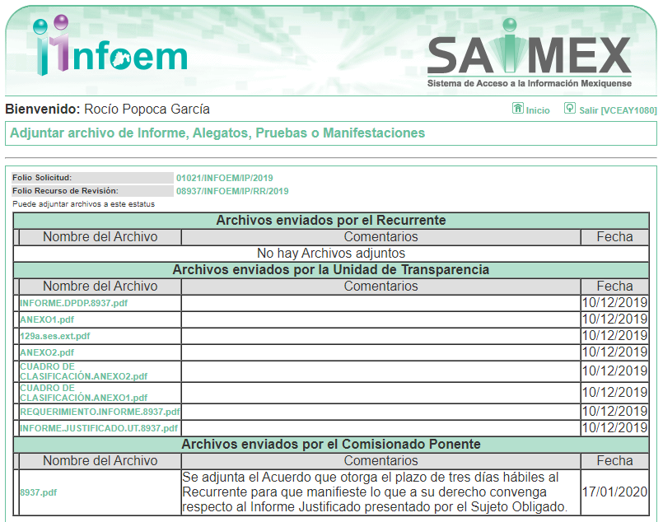

Advirtiendo que en dicho informe, EL SUJETO OBLIGADO anexó los archivos INFORME.DPDP.8937.pdf, ANEXO1.pdf, 129a.ses.ext.pdf, ANEXO2.pdf, CUADRO DE CLASIFICACIÓN.ANEXO2.pdf, CUADRO DE CLASIFICACIÓN.ANEXO1.pdf
REQUERIMIENTO.INFORME.8937.pdf e INFORME.JUSTIFICADO.UT.8937.pdf, mismos que no se insertan, en razón de que fueron puestos a disposición del RECURRENTE el día diecisiete de enero de dos mil mil veinte, por actualizar lo previsto en el artículo 185, fracción III de la Ley de la materia.

Por su parte, el particular no realizó manifiestación alguna, ni presentó pruebas o alegatos.

VIII. En fecha veintitrés de enero de dos mil veinte, se notificó a las partes el Acuerdo de Cierre de Instrucción en los siguientes términos:
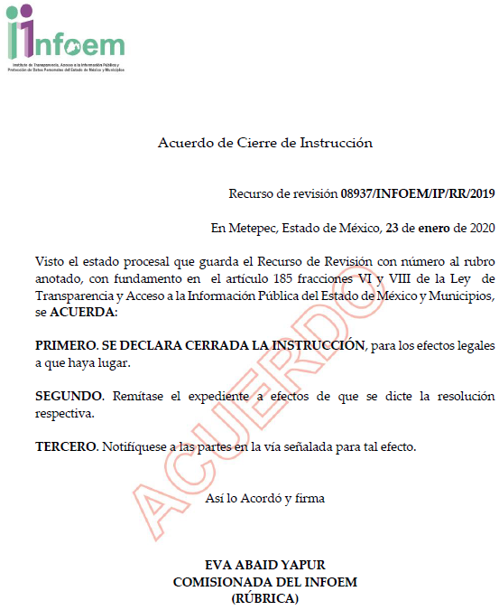
IX. Con fundamento en el artículo 185, fracción VIII de la Ley de Transparencia y Acceso a la Información Pública del Estado de México y Municipios, se remitió el expediente a efecto de que la Comisionada EVA ABAID YAPUR formule y presente al Pleno el proyecto de resolución correspondiente; y

CONSIDERANDO

PRIMERO. Competencia. Este Instituto de Transparencia, Acceso a la Información Pública y Protección de Datos Personales del Estado de México y Municipios, es competente para conocer y resolver el presente recurso, conforme a lo dispuesto en los artículos 6, Letra A de la Constitución Política de los Estados Unidos Mexicanos; 5, párrafos vigésimo segundo, vigésimo tercero y vigésimo cuarto, fracciones IV y V de la Constitución Política del Estado Libre y Soberano de México; 1, 2, fracción II, 13, 29, 36, fracciones I y II, 176, 178, 179, 181, párrafo tercero y 185 de la Ley de Transparencia y Acceso a la Información Pública del Estado de México y Municipios; y 9, fracciones I y XXIV y 11 del Reglamento Interior del Instituto de Transparencia, Acceso a la Información Pública y Protección de Datos Personales del Estado de México y Municipios; toda vez que se trata de un recurso de revisión interpuesto por un Ciudadano en términos de la Ley de la materia.

SEGUNDO. Interés. El recurso de revisión fue interpuesto por parte legítima, en atención a que se presentó por EL RECURRENTE, quien es la misma persona que formuló la solicitud de acceso a la información pública al SUJETO OBLIGADO.

TERCERO. Oportunidad. El recurso de revisión fue interpuesto dentro del plazo de quince días hábiles contados a partir del día siguiente al en que EL RECURRENTE tuvo conocimiento de la respuesta impugnada, tal y como lo prevé el artículo 178 de la Ley de Transparencia y Acceso a la Información Pública del Estado de México y Municipios, que establece:

“Artículo 178. El solicitante podrá interponer, por sí mismo o a través de su representante, de manera directa o por medios electrónicos, recurso de revisión ante el Instituto o ante la Unidad de Transparencia que haya conocido de la solicitud dentro de los quince días hábiles, siguientes a la fecha de la notificación de la respuesta.
A falta de respuesta del sujeto obligado, dentro de los plazos establecidos en esta Ley, a una solicitud de acceso a la información pública, el recurso podrá ser interpuesto en cualquier momento, acompañado con el documento que pruebe la fecha en que presentó la solicitud.
En el caso de que se interponga ante la Unidad de Transparencia, ésta deberá remitir el recurso de revisión al Instituto a más tardar al día siguiente de haberlo recibido.”

En efecto, atendiendo a que EL SUJETO OBLIGADO notificó la respuesta a la solicitud de información pública el seis de noviembre de dos mil diecinueve; en consecuencia, el plazo de quince días hábiles que el artículo 178 de la ley de la materia otorga al RECURRENTE para presentar el recurso de revisión, transcurrió del siete al veintiocho de noviembre de dos mil diecinueve, sin contemplar en el cómputo los días nueve, diez, dieciséis, diecisiete, veintitrés y veinticuatro de noviembre de dos mil diecinueve, por corresponder a sábados y domingos, considerados como días inhábiles; en términos del artículo 3, fracción X de la Ley de Transparencia y Acceso a la Información Pública del Estado de México y Municipios; así como, el día dieciocho de noviembre de dos mil diecinueve, por suspensión de labores, en términos del Calendario Oficial en Materia de Transparencia, Acceso a la Información Pública y Protección de Datos Personales del Estado de México y Municipios, para el año dos mil diecinueve y enero de dos mil veinte, publicado en el Periódico Oficial “Gaceta del Gobierno”, el diecinueve de diciembre de dos mil dieciocho.

En ese tenor, si el recurso de revisión que nos ocupa, se interpuso el veinticinco de noviembre de dos mil diecinueve, éste se encuentra dentro de los márgenes temporales previstos en el citado precepto legal y, por tanto, se considera oportuno.

CUARTO. Procedibilidad. Del análisis efectuado se advierte que resulta procedente la interposición de los recursos y se concluye la acreditación plena de todos y cada uno de los elementos formales exigidos por el artículo 180 de la Ley de Transparencia y Acceso a la Información Pública del Estado de México y Municipios, en atención a que fueron presentados mediante el formato visible en EL SAIMEX.

QUINTO. Análisis de causal de sobreseimiento. Este Órgano Colegiado advierte que en el caso se actualiza la causal de sobreseimiento prevista en la fracción III del artículo 192 de la Ley de Transparencia y Acceso a la Información Pública del Estado de México y Municipios, que a la letra dice:

“Artículo 192. El recurso será sobreseído, en todo o en parte, cuando una vez admitido, se actualicen alguno de los siguientes supuestos:
(…)
III. El sujeto obligado responsable del acto lo modifique o revoque de tal manera que el recurso de revisión quede sin materia;
(Énfasis añadido)”

Luego, conforme a la transcripción que antecede, resulta conveniente desglosar los elementos de la disposición enunciada, de manera tal que el sobreseimiento del recurso de revisión cuando EL SUJETO OBLIGADO modifique o revoque el acto impugnado, quedando éste sin efecto o materia.

1.- El sujeto obligado responsable,
2.- Acto,
3.- Que se modifique o revoque, y
4.- De tal manera que el medio de impugnación quede sin efecto o materia.

El primer elemento normativo, se actualiza ya que EL SUJETO OBLIGADO responsable, es el Instituto de Transparencia, Acceso a la Información Pública y Protección de Datos Personales del Estado de México y Municipios.

El segundo elemento normativo, es la existencia de un acto, en el caso en concreto que nos ocupa se actualiza con la existencia de la respuesta del SUJETO OBLIGADO.

Cabe destacar que, de la respuesta otorgada por EL SUJETO OBLIGADO, se desprende el precepto normativo en estudio, el cual se considera como “acto”, esto es así, pues las respuestas emitidas por los Sujetos Obligados son consideradas, (en el contexto que la propia Ley establece), como “actos”, sin los cuales no existiría certeza de la de información pública, porque precisamente la evidencia notoria y específica del actuar del SUJETO OBLIGADO se observa a través de sus actos que necesariamente ejecuta y ejerce al realizar sus atribuciones legalmente conferidas, ello con relación al artículo 143 de la Constitución Política del Estado Libre y Soberano de México, pues las autoridades sólo están facultadas para realizar lo que expresamente les faculta la Ley; así como, otros ordenamientos jurídicos.

La naturaleza jurídica de los actos que emiten los Sujetos Obligados, está delimitada por la misma Ley de la materia, ya que, el hecho de emitir actos no previstos en el marco normativo que en transparencia rige su actuar, serían ilegales de estricto derecho; por lo que, los “actos”, a que se refiere esta fracción están contenidos en el siguiente artículo:

“Artículo 53. Las Unidades de Transparencia tendrán las siguientes funciones:
I. Recabar, difundir y actualizar la información relativa a las obligaciones de transparencia comunes y específicas a la que se refiere la Ley General, esta Ley, la que determine el Instituto y las demás disposiciones de la materia, así como propiciar que las áreas la actualicen periódicamente conforme a la normatividad aplicable;
II. Recibir, tramitar y dar respuesta a las solicitudes de acceso a la información;
III. Auxiliar a los particulares en la elaboración de solicitudes de acceso a la información y, en su caso, orientarlos sobre los sujetos obligados competentes conforme a la normatividad aplicable;
IV. Realizar, con efectividad, los trámites internos necesarios para la atención de las solicitudes de acceso a la información;
V. Entregar, en su caso, a los particulares la información solicitada;
VI. Efectuar las notificaciones a los solicitantes;
VII. Proponer al Comité de Transparencia, los procedimientos internos que aseguren la mayor eficiencia en la gestión de las solicitudes de acceso a la información, conforme a la normatividad aplicable;
VIII. Proponer a quien preside el Comité de Transparencia, personal habilitado que sea necesario para recibir y dar trámite a las solicitudes de acceso a la información;
IX. Llevar un registro de las solicitudes de acceso a la información, sus respuestas, resultados, costos de reproducción y envío, resolución a los recursos de revisión que se hayan emitido en contra de sus respuestas y del cumplimiento de las mismas;
X. Presentar ante el Comité, el proyecto de clasificación de información;
XI. Promover e implementar políticas de transparencia proactiva procurando su accesibilidad;
XII. Fomentar la transparencia y accesibilidad al interior del sujeto obligado;
XIII. Hacer del conocimiento de la instancia competente la probable responsabilidad por el incumplimiento de las obligaciones previstas en la presente Ley; y
XIV. Las demás que resulten necesarias para facilitar el acceso a la información y aquellas que se desprenden de la presente Ley y demás disposiciones jurídicas aplicables.”

Es decir, la impugnación del RECURRENTE debe ser sobre la emisión de un “Acto” contenido en la misma Ley o la omisión de éste, lo que en el presente caso se actualiza con la respuesta dada por EL SUJETO OBLIGADO.

Ahora bien, por cuanto hace al tercer elemento normativo, es en esencia una condicional, consistente en que la dependencia o entidad responsable del acto o resolución impugnada la modifique o revoque; en cuanto hace a la modificación, ocurre cuando quien emitió su respuesta (acto o resolución), con posterioridad cambia la información proporcionada en un principio, cuyos resultados no dejan sin efectos la respuesta dada, sino que tiene por objeto añadir, suprimir, o sustituir datos, lo cual puede ser de forma parcial.

Por cuanto hace a la revocación, a diferencia de la modificación, ocurre cuando la dependencia o entidad responsable (SUJETO OBLIGADO), del acto o resolución impugnada, suprime, elimina o cancela la totalidad de su respuesta y emite otra en su lugar dejando sin efecto lo que en un principio respondió.

En ese tenor, un acto impugnado queda sin efectos, cuando aun existiendo jurídicamente (esto es, que no se ha modificado, ni revocado) ya no genera ninguna consecuencia legal.

En tanto que, un acto impugnado queda sin materia, cuando ha sido satisfecha la pretensión de lo pedido o exigido por la parte RECURRENTE de manera que EL SUJETO OBLIGADO entrega una respuesta que aunque sea posterior a los términos previstos en la ley, mediante ésta concede la información solicitada.

Bajo esas consideraciones, se afirma que en el recurso de revisión sujeto a estudio se actualiza la hipótesis jurídica citada en el cuarto elemento; toda vez que, quedó probado que, EL SUJETO OBLIGADO mediante un acto posterior a su respuesta, como lo fue en Informe Justificado, remitió información con lo cual, dejó sin materia el presente recurso.

Atento a ello, es conveniente recordar que el particular mediante el ejercicio derecho de acceso de la información solicitó en versión pública el expediente número INFOEM/DPDP/PI/032/2019; al respecto, EL SUJETO OBLIGADO mediante respuesta proporcionó el expediente requerido; el cual de análisis se advirtió que se testó información considerada pública, tal es el caso del nombre de la asesora adscrita a la Coordinación del Grupo Parlamentario del Partido Acción Nacional (PAN) con funciones de Titular de la Coordinación de Comunicación Social e Imagen del Grupo parlamentario del PAN de la LX Legislatura Mexiquense; asimismo, omitió hacer entrega del documento que acreditará el ejercicio realizado Dirección de Datos Personales del SUJETO OBLIGADO, el cual medularmente consistió en lo siguiente:

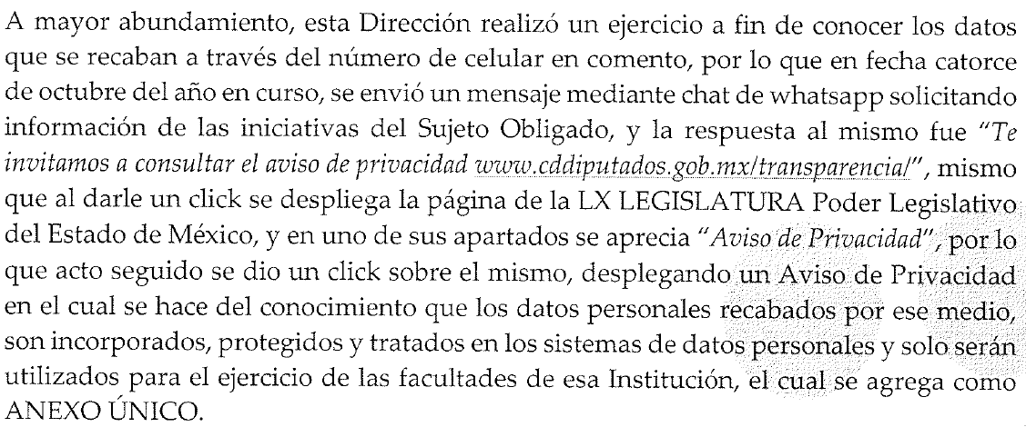

Ahora bien, es de señalar que mediante un acto posterior como lo fue el Informe Justificado, EL SUJETO OBLIGADO anexó el Acta de la Centésima Vigésima Novena Sesión Extraordinaria del Comité de Transparencia, por medio del cual se aprobó la desclasificación de la información, en cuanto al nombre de la asesora adscrita a la Coordinación del Grupo Parlamentario del PAN; adjuntando para ello, el expediente remitido mediante respuesta, en el que se deja visible el nombre de la asesora referida con anterioridad, y para mayor referencia se inserta la siguiente imagen:

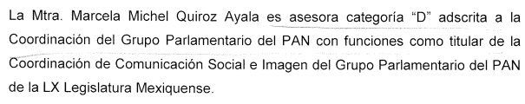

Aunado a lo anterior, anexó en versión pública la captura de pantalla de la conversación de “whatsapp”, con la cual acredita el ejercicio realizado Dirección de Datos Personales del SUJETO OBLIGADO, tal como se muestra a continuación:
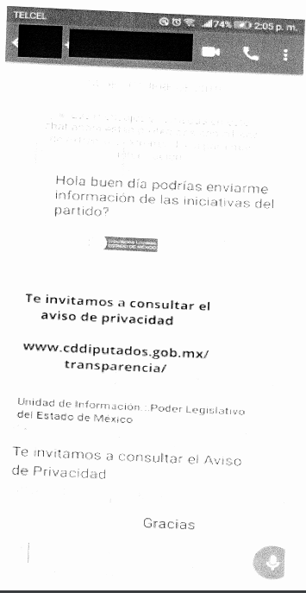
Por lo anterior, no se omite comentar que EL SUJETO OBLIGADO adjuntó a dicho Informe Justificado el Acuerdo ACT/INFOEM/EXT/COMT/129ª/2019/SEGUNDO, por medio del cual se aprobó la versión pública de la captura de pantalla antes inserta, por medio de la de manera fundada y motivada clasificó como información confidencial la fotografía y número de celular, al referir que son considerados datos personales.

De lo anterior, se puede advertir que el requerimiento realizado por el particular se tiene por atendido; en razón de que si bien EL SUJETO OBLIGADO mediante respuesta no proporcionó el total de la información, también lo es que, mediante un acto posterior como lo es el Informe Justificado, precisó y complementó la información como se mencionó en líneas anteriores; atento a ello, resulta evidente que el cuarto elemento normativo de la figura legal del sobreseimiento, consistente en: “…de tal manera que el medio de impugnación quede sin materia…”, en el presente caso, se actualiza tal circunstancia, ya que el acto impugnado que dio origen al presente recurso quedó sin materia por las razones anteriormente expuestas.

Asimismo, este Instituto considera necesario dejar claro que, al haber existido un pronunciamiento por parte del SUJETO OBLIGADO, a fin de dar respuesta a la solicitud planteada, no está facultado para pronunciarse sobre la veracidad de la información proporcionada, pues no existe precepto legal alguno en la Ley de la Materia que permita que, vía recurso de revisión, se pronuncie al respecto. Sirve de apoyo a lo anterior por analogía el criterio 31-10 emitido por el Instituto Federal de Acceso a la Información y Protección de Datos, que a la letra dice:

“El Instituto Federal de Acceso a la Información y Protección de Datos no cuenta con facultades para pronunciarse respecto de la veracidad de los documentos proporcionados por los sujetos obligados. El Instituto Federal de Acceso a la Información y Protección de Datos es un órgano de la Administración Pública Federal con autonomía operativa, presupuestaria y de decisión, encargado de promover y difundir el ejercicio del derecho de acceso a la información; resolver sobre la negativa de las solicitudes de acceso a la información; y proteger los datos personales en poder de las dependencias y entidades. Sin embargo, no está facultado para pronunciarse sobre la veracidad de la información proporcionada por las autoridades en respuesta a las solicitudes de información que les presentan los particulares, en virtud de que en los artículos 49 y 50 de la Ley Federal de Transparencia y Acceso a la Información Pública Gubernamental no se prevé una causal que permita al Instituto Federal de Acceso a la Información y Protección de Datos conocer, vía recurso revisión, al respecto.”

Así, con fundamento en lo prescrito en los artículos 5, párrafos vigésimo segundo, vigésimo tercero y vigésimo cuarto, fracciones IV y V, de la Constitución Política del Estado Libre y Soberano de México, y los artículos 2, fracción II, 9, 29, 36, fracciones I y II, 176, 178, 179, 181, 185, fracción I, 186 y 188, de la Ley de Transparencia y Acceso a la Información Pública del Estado de México y Municipios, este Pleno:

RESUELVE

PRIMERO. Se SOBRESEE el recurso de revisión número 08937/INFOEM/IP/RR/2019 porque al modificar la respuesta el recurso de revisión quedó sin materia en términos del Considerando QUINTO de la presente resolución.

SEGUNDO. Notifíquese al Titular de la Unidad de Transparencia del SUJETO OBLIGADO para su conocimiento.

TERCERO. Notifíquese al RECURRENTE la presente resolución.

CUARTO. Hágase del conocimiento del RECURRENTE, que de conformidad con lo establecido en el artículo 196 de la Ley de Transparencia y Acceso a la Información Pública del Estado de México y Municipios, podrá impugnarla vía Juicio de Amparo en los términos de las leyes aplicables.

ASÍ LO RESUELVE, POR UNANIMIDAD DE VOTOS, EL PLENO DEL INSTITUTO DE TRANSPARENCIA, ACCESO A LA INFORMACIÓN PÚBLICA Y PROTECCIÓN DE DATOS PERSONALES DEL ESTADO DE MÉXICO Y MUNICIPIOS, CONFORMADO POR LOS COMISIONADOS ZULEMA MARTÍNEZ SÁNCHEZ; EVA ABAID YAPUR; JOSÉ GUADALUPE LUNA HERNÁNDEZ; JAVIER MARTÍNEZ CRUZ Y LUIS GUSTAVO PARRA NORIEGA; EN LA TERCERA SESIÓN ORDINARIA CELEBRADA EL VEINTINUEVE DE ENERO DE DOS MIL VEINTE, ANTE EL SECRETARIO TÉCNICO DEL PLENO, ALEXIS TAPIA RAMÍREZ.
Zulema Martínez Sánchez
Comisionada Presidenta
(RÚBRICA)
Eva Abaid Yapur  Comisionada  (RÚBRICA) | José Guadalupe Luna Hernández  Comisionado  (RÚBRICA)
Javier Martínez Cruz  Comisionado  (RÚBRICA) | Luis Gustavo Parra Noriega  Comisionado  (RÚBRICA)
Alexis Tapia Ramírez
Secretario Técnico del Pleno
(RÚBRICA)

Esta hoja corresponde a la resolución de veintinueve de enero de dos mil veinte, emitida en el recurso de revisión número 08937/INFOEM/IP/RR/2019.
YSM/RPG

